[문제] Npolpath(N각형의 길)

그래프 G(n)은 n개의 노드로 구성되어 있는데 아래에 G(8)의 경우가 있다.

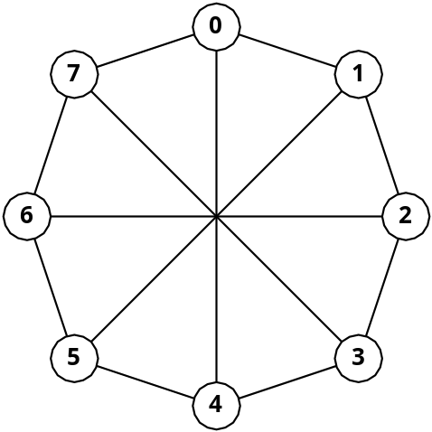

위와 같은 그래프 G(n)에서 번호가 s인 노드에서 출발하여 다른 모든 노드를 한번씩만 거치고 번호가 e인 노드에 도착할 수 있는 지를 알아내는 문제이다. 예를 들어, G(8)에서 s가 1이고 e 가4일 때 위의 제약 조건을 만족하는 경로가 존재하며 경로는 1-0-7-3-2-6-5-4 이다.

▶입력파일 ( npolpath.in )
첫줄에는 G(n)의 n이 나온다. 다음 줄에는 s와 e가 각각 나온다.
n(4<=n<=40인 짝수)
s(0<=s<n)
e(0<=e<n)

▶출력파일 ( npolpath.out )
한줄에 경로를 출력한다. 각 수사이는 공백으로 분리되어야 하며 경로가 여러가지 일때는 경로들을 오름차순 정렬할 때 가장 먼저 나오는 경로를 출력한다. 만약 경로가 존재하지 않으면 –1를 출력한다.

▶입출력예
입력  8  1 4 | 출력  1 0 7 3 2 6 5 4

▶제한시간
5초

